Об утверждении Порядка формирования и ведения классификатора строительных ресурсов

В соответствии с пунктом 7.13 части 1 статьи 6 и частью 10 статьи 8.3 Градостроительного кодекса Российской Федерации (Собрание законодательства Российской Федерации, 2005, № 1, ст. 16; 2020, № 17, ст. 2725) п р и к а з ы в а ю:

Утвердить прилагаемый Порядок формирования и ведения классификатора строительных ресурсов согласно приложению к настоящему приказу.

Министр В.В. Якушев

УТВЕРЖДЕН
приказом Министерства строительства и жилищно-коммунального хозяйства Российской Федерации
от___________ № ____________

ПОРЯДОК
ФОРМИРОВАНИЯ И ВЕДЕНИЯ КЛАССИФИКАТОРА СТРОИТЕЛЬНЫХ РЕСУРСОВ

- Общие положения
- Настоящий Порядок определяет правила формирования и ведения классификатора строительных ресурсов (далее – КСР) для целей проведения мониторинга цен строительных ресурсов, в том числе состав включаемой в него информации, сроки и последовательность процедур (действий) при его ведении.
- Под КСР в соответствии с пунктом 2 Правил мониторинга цен строительных ресурсов, утвержденных постановлением Правительства Российской Федерации от 23.12.2016 № 1452 «О мониторинге цен строительных ресурсов» (Собрание законодательства Российской Федерации 2017, № 1, ст. 184; 2019, № 21, ст. 2566) (далее – Правила мониторинга), понимается систематизированный перечень используемых при строительстве объектов капитального строительства материалов, изделий, конструкций, оборудования, машин и механизмов (далее – строительные ресурсы), каждому из которых присвоен определенный код, гармонизированный с Общероссийским классификатором продукции по видам экономической деятельности, который формируется Министерством строительства
и жилищно-коммунального хозяйства Российской Федерации и размещается в федеральной государственной информационной системе ценообразования в строительстве (далее – ФГИС ЦС).
- Ведение КСР осуществляется в ФГИС ЦС путем:
а) формирования информации в соответствии с пунктом 11 настоящего Порядка;
б) информационного сопровождения пользователей КСР.
- На основании части 10 статьи 8.3 Градостроительного кодекса Российской Федерации (Собрание законодательства Российской Федерации, 2005, № 1, ст. 16; 2020, № 17, ст. 2725) мониторинг цен строительных ресурсов осуществляется на основе информации, содержащейся в КСР. Формирование и ведение КСР осуществляются федеральным органом исполнительной власти, осуществляющим функции по выработке и реализации государственной политики и нормативно-правовому регулированию в сфере строительства, архитектуры, градостроительства (далее – уполномоченный орган), в установленном им порядке.
- Для целей обеспечения формирования и ведения КСР уполномоченный орган вправе в соответствии с законодательством Российской Федерации привлекать государственное учреждение, уполномоченное на создание и эксплуатацию ФГИС ЦС
(далее – государственное учреждение).
- Государственное учреждение осуществляет:
а) рассмотрение заявок по пересмотру, дополнению и изменению позиций КСР;
б) подготовку подлежащей представлению в уполномоченный орган информации по пересмотру, дополнению и изменению позиций КСР, необходимой для формирования и ведения КСР;
в) кодирование строительных ресурсов, формирование наименований и определение единиц измерения строительных ресурсов в соответствии
с настоящим Порядком;
г) формирование информационного наполнения КСР в соответствии с пунктом 14 настоящего Порядка;
д) предоставление в уполномоченный орган информации в соответствии с пунктом 11 настоящего Порядка;
е) хранение информации, указанной в подпункте «г» пункта 11 настоящего Порядка, посредством информационно-аналитической системы государственного учреждения.
- КСР должен быть общедоступен круглосуточно для ознакомления и использования без взимания платы.
- В КСР не включаются сведения, составляющие государственную тайну.
- КСР ведется на русском языке. В случаях, предусмотренных федеральными законами и принимаемыми в соответствии с ними нормативными правовыми актами, информация может включаться в КСР
с использованием букв латинского алфавита.
- Правила формирования позиции КСР
- Позиция КСР содержит следующую информацию:
а) код, формируемый в соответствии с пунктом 12 настоящего Порядка;
б) наименование строительного ресурса, формируемое в соответствии с пунктом 13 настоящего Порядка;
в) единицу измерения строительного ресурса, указываемую согласно Общероссийскому классификатору единиц измерения ОК 015-94
(далее – ОКЕИ) (при наличии);
г) информационное наполнение строительного ресурса, формируемое в соответствии с пунктом 14 настоящего Порядка.
- Код позиции КСР (код строительного ресурса) формируется
на каждую позицию КСР и представляет собой уникальный цифровой код, сформированный в соответствии с приказом Министерства строительства
и жилищно-коммунального хозяйства Российской Федерации
от 29 марта 2017 г. № 656/пр «Об утверждении формы классификатора строительных ресурсов» (зарегистрирован в Министерстве юстиции Российской Федерации 24 апреля 2017 г., регистрационный № 46466).
- В наименование позиции КСР включаются необходимые
и достаточные сведения о потребительских свойствах, иных характеристиках строительного ресурса, в том числе функциональных, технических, качественных, эксплуатационных (при необходимости), для однозначной идентификации строительного ресурса, при этом не допускается включение
в структуру наименования характеристик, указывающих на конкретного производителя (наименование фирмы-изготовителя, марки, выпускаемой конкретным производителем, технических характеристик,
не предусмотренных действующей нормативно-технической документацией), сформированные с учетом следующих требований:
а) в случае если указанные характеристики имеют количественную оценку, то используются единицы измерения в соответствии с ОКЕИ
(при наличии);
б) в отношении каждой характеристики, имеющей количественную оценку, указывается ее конкретное значение, или исчерпывающий перечень конкретных значений, или диапазоны допустимых значений (минимально либо максимально допустимые значения), или неизменяемые значения;
в) в отношении каждой характеристики, не имеющей количественной оценки, указывается исчерпывающий перечень соответствующих свойств строительного ресурса, необходимых для идентификации производителем соответствующих позиций КСР.
- Информационное наполнение строительного ресурса включает:
а) сведения о распространяющихся на строительные ресурсы технических регламентах и иных документах, разрабатываемых и применяемых в национальной̆ системе стандартизации в соответствии
с законодательством Российской̆ Федерации;
б) переходные ключи (сопоставительные таблицы) соответствия кодов классификатора строительных ресурсов позициям иных международных, российских и отраслевых систем классификации, каталогизации, справочников и каталогов (при наличии);
в) при необходимости спецификации, планы, чертежи, эскизы, фотографии, цифровые модели и иную информацию, необходимую для определения и применения сметных цен строительных ресурсов, в соответствии в действующими методическими документами;
г) сведения о наличии строительных ресурсов в составе перечней ценообразующих строительных ресурсов, формируемых в соответствии
с Правилами мониторинга:
сводная номенклатура ценообразующих строительных ресурсов
(далее – СНЦСР) – систематизированный перечень ценообразующих строительных ресурсов, используемых при строительстве различных видов объектов капитального строительства, сформированный Министерством строительства и жилищно-коммунального хозяйства Российской Федерации
и размещенный в ФГИС ЦС;
перечни специализированных ценообразующих строительных ресурсов (далее – ПСЦСР) – систематизированные перечни ценообразующих строительных ресурсов, используемых при строительстве отдельных видов объектов капитального строительства, имеющих отраслевую и иную специфику, сформированные Министерством строительства и жилищно-коммунального хозяйства Российской Федерации и размещенные в ФГИС ЦС;
группа прочих строительных ресурсов (далее – ГПСР) – позиции строительных ресурсов, включенные в КСР, но не отнесенные в СНЦСР и ПСЦСР.
- Порядок внесения изменений в КСР
- Федеральные органы исполнительной власти, органы исполнительной власти субъектов Российской Федерации, органы местного самоуправления, юридические и физические лица, а также разработчики проектов государственных элементных сметных норм (далее – ГЭСН)
(далее – Заявители) имеют право вносить предложения по внесению изменений в КСР.
- Для внесения изменений в КСР Заявитель направляет в уполномоченный орган на бумажном носителе с сопроводительным письмом комплект документов, содержание и состав которого определяется приложением 1 к настоящему Порядку,
- Заявка на включение позиции(-ий) КСР включает пояснительную записку, содержащую наименование и адрес заявителя, обоснование
и документы, указывающие на необходимость включения строительного(-ых) ресурса(-ов).
- Заявка на изменение позиции(-ий) КСР включает пояснительную записку, содержащую наименование и адрес заявителя, обоснование
и документы, указывающие на необходимость изменения позиции КСР.
Обоснованием необходимости изменения позиции(-ий) КСР является:
а) приведение наименования позиции КСР в соответствие действующей нормативно-технической документации;
б) однозначная идентификация продукции производство, ввоз или оптовая реализация которой осуществляется юридическим лицом, включенным в перечень юридических лиц и индивидуальных предпринимателей.
- Заявка на исключение позиции(-ий) КСР включает пояснительную записку, содержащую обоснование и документы, указывающие
на необходимость исключения строительного(-ых) ресурса (-ов) из КСР.
Обоснованием необходимости исключения позиции(-ий) КСР является:
а) приостановка, замена или отмена действия нормативно-технической документации, являющейся обоснованием указанной позиции КСР;
б) подтверждение от отраслевых объединений(ассоциаций)
и юридических лиц, включенных в Перечень, о прекращении производства соответствующего строительного ресурса.
- Заявки, сформированные в соответствии с приложением 1
к настоящему Порядку, направляются в уполномоченный орган на бумажном носителе, помещенные в конверт, сброшюрованные в единый том, пронумерованные и скрепленные печатью (в случае наличия) и подписью Заявителя, или в электронном виде, подписанные электронной подписью Заявителя.
- Уполномоченный орган в течение 3 (трех) рабочих дней осуществляет рассмотрение поступивших заявок на предмет наличия полного комплекта документов в соответствии с приложением 1 к настоящему Порядку.
- По результатам рассмотрения уполномоченным органом заявки,
состав которых представлен в полном объеме, направляются с сопроводительным письмом в государственное учреждение в течение 5 (пяти) рабочих дней со дня их поступления.
- В случае если состав материалов не соответствует приложению 1
к настоящему Порядку, документы возвращаются уполномоченным органом Заявителю без рассмотрения с указанием причины несоответствия.
- Государственное учреждение в течении 30 (тридцати) рабочих дней рассматривает поступившие заявки в соответствии с разделом IV настоящего Порядка и уведомляет Заявителей и Минстрой России о результатах рассмотрения.
- В случае идентификации в КСР продукции, представленной в заявке, государственное учреждение уведомляет уполномоченный орган и Заявителя о кодах КСР, соответствующих заявленным в заявке позициям.
- В случае если продукция, представленная в заявке, не является строительным ресурсом, государственное учреждение уведомляет уполномоченный орган и Заявителя об отсутствии необходимости внесения изменений в КСР.
- По результатам рассмотрения заявок, поступивших в отчетный период, в случае наличия соответствующих оснований, государственное учреждение формирует проект приказа «О внесении изменений в классификатор строительных ресурсов», направляет в уполномоченный орган и уведомляет заявителя о результате рассмотрения заявок.
- Проект приказа, направляемый в уполномоченный орган, может содержать в том числе позиции КСР, сформированные государственным учреждением собственными силами.
- Государственное учреждение может вносить изменения в КСР, размещенный в ФГИС ЦС, без соответствующего приказа уполномоченного органа в случае обнаружения в нем технических ошибок (описка, опечатка, орфографическая, грамматическая ошибка), при этом уведомив уполномоченный орган о внесении изменений в КСР.
- Проверка заявок государственным учреждением
- Государственное учреждение рассматривает заявки
на включение/изменение/исключение позиций КСР на предмет:
а) необходимости и целесообразности внесения изменений в КСР;
б) наличия ГЭСН, предусматривающих использование такого ресурса;
в) наличия в КСР ресурса с аналогичными характеристиками.
- При рассмотрении заявки на включение строительного ресурса
в КСР, внесение изменений в строительный ресурс, содержащийся в КСР, проводится оценка соответствия характеристик строительного ресурса требованиям технических регламентов, в том числе санитарно-эпидемиологическим, экологическим требованиям. Отсутствие соответствия характеристик строительного ресурса требованиям представленных нормативно-технических документов, может служить отказом для внесения изменений в КСР.
- При рассмотрении заявки государственное учреждение имеет право вносить изменения в наименование, потребительские и иные характеристики (п. 13 настоящего положения), код ресурса, единицу измерения ресурса
и информационное наполнение, представленные в заявке.
- По результатам проверки заявки, в случае установления наличия
в КСР ресурса с аналогичными характеристиками, заявленная позиция
не будет рекомендована к включению в КСР.
- В случае отсутствия в КСР ресурса с аналогичными характеристиками, но при наличии в СНЦСР группы ресурсов со схожими характерными признаками, такой ресурс подлежит включению в КСР
и СНЦСР.
- В случае отсутствия в КСР ресурса с аналогичными характеристиками, но идентификации заявленного ресурса как используемого в проекте/проектах ГЭСН, такой ресурс подлежит включению в КСР и СНЦСР одновременно с утверждением соответственной ГЭСН. В случае отсутствия в КСР ресурса с аналогичными характеристиками и не используемого в ГЭСН, проекте/проектах ГЭСН, такой ресурс подлежит включению в КСР и ГПСР
с уведомлением заявителя и Минстроя России о необходимости разработки ГЭСН, использующей данную позицию.
- Ресурсы ГПСР должны быть внесены в СНЦСР и ПСЦСР в случае их использования при разработке ГЭСН.
- Ресурсы ГПСР могут быть внесены в СНЦСР и ПСЦСР в случае
их использования при разработке нормативов цены строительства.
- Внесение изменений в ПСЦСР осуществляется аналогично пунктам 33-36.
- При рассмотрении заявки на исключение строительного ресурса
из КСР предметом проверки и анализа являются наличие строительного ресурса на строительном рынке Российской Федерации.
- Строительные ресурсы могут быть исключены из КСР в случае:
а) отсутствия информации о ценах таких ресурсов от юридических лиц, включенных в перечень юридических лиц и индивидуальных предпринимателей, размещенных в ФГИС ЦС в течение 1 года;
б) наличия информации от юридических лиц, включенных в перечень юридических лиц и индивидуальных предпринимателей, размещенных
в ФГИС ЦС, о завершении производства данных ресурсов;
в) отсутствия в течение 3 (трех) лет применения ресурса в проектах (данные экспертиз).
Государственное учреждение руководствуясь критериями, указанными п. 41 и на основании результатов собственного анализа может внести изменения в КСР, размещенный в ФГИС ЦС, представив в уполномоченный орган соответствующее обращение в соответствии с п.27 настоящего Порядка.
- Включению в КСР не подлежит следующая продукция:
а) нетиповая (нестандартизированная) продукция - продукция, имеющая отклонение от нормализованных технических характеристик, а также типоразмеров, предусмотренных стандартами или техническими условиями, изготовляемая по особому требованию заказчика;
б) продукция индивидуального изготовления – продукция, изготовленная в разовом порядке, по специальным техническим условиям, по единичным заказам, применяемая лишь в силу особых технических решений в проекте на строительство;
в) инвентарь и принадлежности для оборудования детских садов, школ, медицинских учреждений и других объектов соцкультбыта;
г) бытовые и промышленные приборы и аксессуары, спортивное оборудование не задействованные напрямую при проведении строительно-монтажных работ и не являющееся инженерным или технологическим
в составе объекта капитального строительства;
д) оборудование с сопутствующими аксессуарами, подверженное частому изменению характеристик, влияющих на его стоимость (оргтехника, видео-аудио техника, приборы и т.п.);
е) строительный ресурс, снятый с производства.
- По результатам рассмотрения заявки на включение (изменение или исключение) позиций КСР Учреждением формируется уведомление
о результатах рассмотрения заявки, включающее в том числе результаты оценки соответствия строительного ресурса представленной нормативно-технической документации, наличие ГЭСН или необходимости
его разработки, предложение целесообразности или нецелесообразности включения ресурса в КСР, а также предлагаемое наименование, код и единицу измерения, характеристики сформированные по результатам проверки государственным учреждением.

Перечень документации, необходимой для включения
материалов, изделий, конструкций, оборудования в КСР
Перечень документации, необходимой для включения материалов, изделий, конструкций и оборудования в КСР.
- Заявка с сопроводительным письмом на включение строительного ресурса в КСР.
- Пояснительная записка, включающая полное описание строительного ресурса, в том числе:
- обоснование необходимости и целесообразности внесения строительного ресурса в КСР;
- описание области (-ей) применения строительного ресурса;
- описание объекта (-ов) использования строительного ресурса;
- описание основных технических характеристик строительного ресурса;
- информацию о нормативно-технической документации
(далее – НТД), подтверждающую качество производимого строительного ресурса, требования по безопасности и условия эксплуатации;
- иную информацию, имеющую отношение, по мнению производителя (импортера), к строительному ресурсу.
- Технические условия, отраслевые стандарты и стандарты организаций, регулируемые Федеральным законом от 29 июня 2015 г.
№ 162-ФЗ «О стандартизации в Российской Федерации».
- Документы о сертификации (копии сертификатов соответствия, гигиенических, пожарных и др. сертификатов) строительного ресурса.
- Технические руководства (инструкции) по эксплуатации строительного ресурса, чертежи конструктивных решений с использованием строительного ресурса, описание технологии применения (монтажа и т.п.) строительного ресурса, технологическая карта.
- Информация, представленная по форме, указанной в приложении 1.1 к настоящему Перечню, и содержащая следующие данные:
- код (9 знаков) и наименование Общероссийского классификатора продукции по видам экономической деятельности ОК 034-2014 (КПЕС 2008)
(далее – ОКПД2), соответствующие виду экономической деятельности
по производству строительного ресурса;
- предполагаемое место строительного ресурса в номенклатуре КСР по классификации, представленной в приложении к приказу Министерства строительства и жилищно-коммунального хозяйства Российской Федерации
от 02 марта 2017 г. № 597/пр «О формировании классификатора строительного ресурса» (Собрание законодательства Российской Федерации 2017, № 6; 2020, №177/пр);
- наименование строительного ресурса, включающее необходимые
и достаточные потребительские свойства и иные характеристики строительного ресурса, в том числе функциональные, технические, качественные
и эксплуатационные характеристики (при необходимости), для однозначной идентификации строительного ресурса, при условии исключения из структуры наименования характеристик, указывающих на конкретного производителя (наименование фирмы-изготовителя, марки, выпускаемой конкретным производителем, технических характеристик, не предусмотренных действующей НТД);
- единица измерения строительного ресурса;
- тип, наименование и реквизиты НТД, в которых установлены требования к соответствующему строительному ресурсу;
- технические параметры и/или характеристики строительного ресурса, указанные по степени убывания значимости технического параметра
и/или характеристики для однозначной идентификации строительного ресурса производителем (импортером);
- марка, модель или модификация строительного ресурса;
- название, правовая форма, ИНН, адрес, телефон и электронная почта производителя (импортера) строительного ресурса;
- масса нетто и масса брутто строительного ресурса, указанные
за единицу измерения;
- виды перевозки строительного ресурса (указываются возможные
и рекомендуемые виды перевозки);
- класс груза строительного ресурса, определяемый в соответствии
с приложением к приказу Министерства строительства и жилищно-коммунального хозяйства Российской Федерации от 20 декабря 2016 г.
№ 1001/пр «Об утверждении Методики определения сметных цен
на материалы, изделия, конструкции, оборудование и цен услуг на перевозку грузов для строительства»;
- наименование основного технического параметра
или характеристики строительного ресурса;
- единица измерения основного технического параметра
или характеристики строительного ресурса;
- значение основного технического параметра или характеристики строительного ресурса;
- отпускная цена, предлагаемая производителем.
- Обоснование стоимости строительного ресурса (прайс-лист, коммерческое предложение, счет фактура и т.п.).
Перечень документации, необходимой для включения машин и механизмов (далее – МиМ) в КСР.

- Заявка с сопроводительным письмом на включение МиМ в КСР.
- Пояснительная записка, включающая полное описание МиМ, в том числе:
- обоснование необходимости и целесообразности внесения МиМ
в КСР;
- описание области (-ей) применения МиМ;
- описание объекта (-ов) использования МиМ;
- описание основных технических характеристик МиМ;
- информацию о НТД, подтверждающую качество производимых МиМ, требования по безопасности и условия эксплуатации;
- иную информацию, имеющую отношение, по мнению производителя (импортера), к МиМ.
- Комплектовочная ведомость с перечислением основных узлов
и агрегатов, составляющих МиМ.
- Технические условия, отраслевые стандарты и стандарты организаций, регулируемые Федеральным законом от 29 июня 2015 г.
№ 162-ФЗ «О стандартизации в Российской Федерации» (Собрание законодательства Российской Федерации 2015, № 21, ст. 3953; 2016, № 27,
ст. 4229).
- Документы о сертификации (копии сертификатов соответствия, гигиенических, пожарных и др. сертификатов) МиМ.
- Технические руководства (инструкции) по эксплуатации МиМ, паспорта на МиМ, описание технологии применения (монтажа и т.п.) МиМ.
- Информация, передаваемая в формате опросного листа (приложение 1.3) с приложением соответствующих обосновывающих документов:
- код (9 знаков) и наименование Общероссийского классификатора продукции по видам экономической деятельности ОК 034-2014 (КПЕС 2008)
(далее – ОКПД2), соответствующие виду экономической деятельности
по производству МиМ;
- код КСР - предполагаемое место МиМ в номенклатуре КСР
по классификации, представленной в приложении к приказу Министерства строительства и жилищно-коммунального хозяйства Российской Федерации от 02 марта 2017 г. № 597/пр «О формировании классификатора строительного ресурса»;
- наименование МиМ, включающее необходимые и достаточные потребительские свойства и иные характеристики МиМ, в том числе функциональные, технические, качественные и эксплуатационные характеристики (при необходимости), для однозначной идентификации МиМ, при условии исключения из структуры наименования характеристик, указывающих на конкретного производителя (наименование фирмы-изготовителя, марки, выпускаемой конкретным производителем, технических характеристик, не предусмотренных действующей НТД);
- отпускная цена МиМ - по данным производителя либо поставщика. При этом, когда заявитель не является производителем либо поставщиком МиМ необходимо представить информацию по дополнительному аналогу (указать наименование аналога, содержащее достаточно характеристик для идентификации машины (механизма), его производителя или поставщика, их контактную информацию в соответствии с требованиями подпункта «д»); информация о производителе - название, правовая форма, ИНН, адрес, телефон и электронная почта производителя (импортера) МиМ;
- марка базы и рабочего органа;
- марка двигателя (отвечающего за рабочий орган машины);
- мощность двигателя – для двигателей, отвечающих за рабочий орган машины. Для двигателей внутреннего сгорания указывается в л.с.,
для электродвигателей в кВт, при работе от сжатого воздуха в м3;
- расход энергоносителя – для двигателей внутреннего сгорания указывается в л.с., для электродвигателей в кВт/ч, при работе от сжатого воздуха в м3/ч;
- тип энергоносителя (дизельное топливо, бензин, электроэнергия, сжатый воздух, отсутствует);
- объем бака гидравлической системы – указывается в литрах;
- тарифный разряд машинистов – в соответствии с единым тарифно-квалификационным справочником либо профессиональным стандартом, если машину обслуживает более, чем один машинист, тогда в отдельных графах указываются разряды по каждому машинисту;
- масса снаряженной МиМ в тоннах.

Перечень документации, необходимой для внесения
изменений в позиции КСР
- Заявка с сопроводительным письмом на изменение позиции КСР.
- Пояснительная записка, включающая полное описание строительного ресурса, в том числе:
- обоснование необходимости и целесообразности внесения изменений в позицию КСР;
- Технические условия, отраслевые стандарты и стандарты организаций в последней редакции, регулируемые Федеральным законом
от 29 июня 2015 г. № 162-ФЗ «О стандартизации в Российской Федерации» (Собрание законодательства Российской Федерации2015, № 21, ст. 3953; 2016, № 27, ст. 4229).
- Информация, представленная по форме, указанной в приложении 1.4 к настоящему Перечню, и содержащая следующие данные:
- код (9 знаков) и наименование Общероссийского классификатора продукции по видам экономической деятельности ОК 034-2014 (КПЕС 2008)
(далее – ОКПД2), соответствующие виду экономической деятельности
по производству строительного ресурса;
- код позиции КСР;
- наименование позиции КСР или предлагаемая редакция наименования строительного ресурса, включающее необходимые
и достаточные потребительские свойства и иные характеристики строительного ресурса, в том числе функциональные, технические, качественные
и эксплуатационные характеристики (при необходимости), для однозначной идентификации строительного ресурса, при условии исключения из структуры наименования характеристик, указывающих на конкретного производителя (наименование фирмы-изготовителя, марки, выпускаемой конкретным производителем, технических характеристик, не предусмотренных действующей НТД);
- единица измерения позиции КСР или предлагаемое на изменение единица измерения;
- название, правовая форма, ИНН, адрес, телефон и электронная почта производителя (импортера) строительного ресурса;
- отпускная цена, предлагаемая производителем.
- Обоснование стоимости строительного ресурса (прайс-лист, коммерческое предложение, счет фактура и т.п.).

Перечень документации, необходимый для исключения позиций из КСР

- Заявка с сопроводительным письмом на исключение позиции из КСР.
- Пояснительная записка с обоснованием необходимости
и целесообразности исключения позиции из КСР.
- Технические условия, отраслевые стандарты и стандарты организаций в последней редакции, регулируемые Федеральным законом
от 29 июня 2015 г. № 162-ФЗ «О стандартизации в Российской Федерации» (Собрание законодательства Российской Федерации2015, № 21, ст. 3953; 2016, № 27, ст. 4229).
- Информация, представленная по форме, указанной в приложении 1.5 к настоящему Перечню, и содержащая следующие данные:
- код позиции КСР;
- наименование позиции КСР;
- единица измерения позиции КСР;
- название, правовая форма, ИНН, адрес, телефон и электронная почта организации (юридического лица, индивидуального предпринимателя.

Форма для включения материалов, изделий, конструкций и оборудования

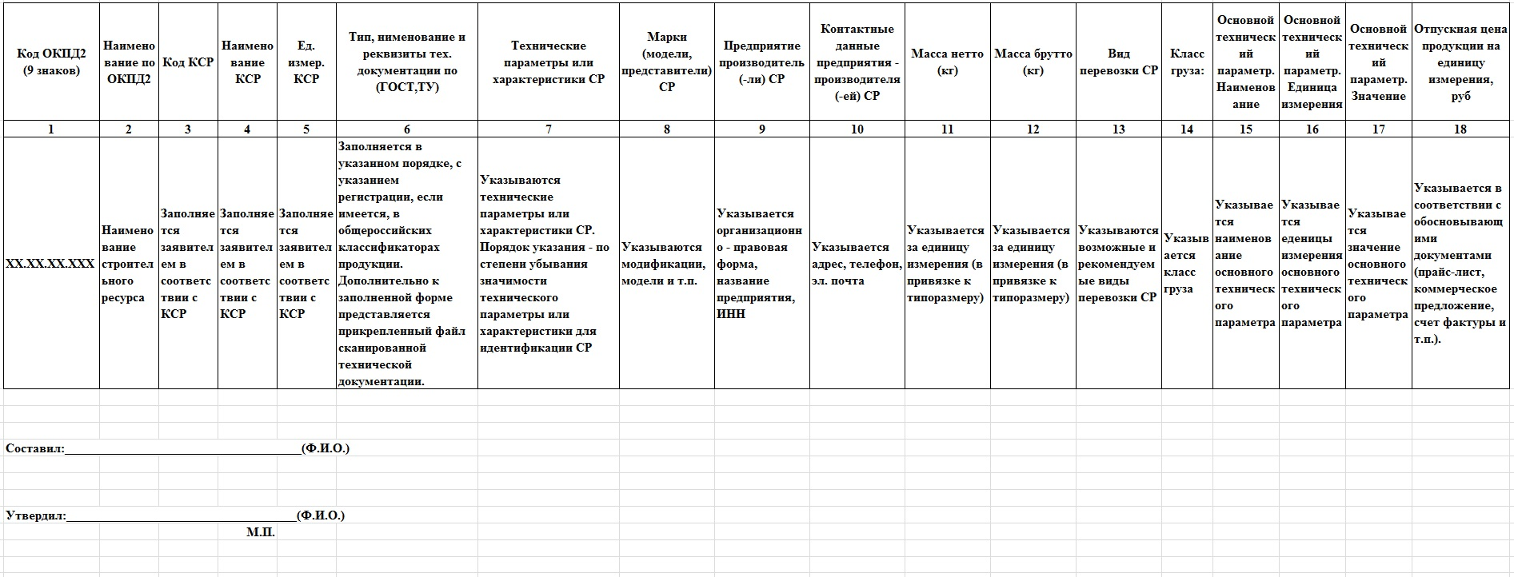

Опросный лист, необходимый для включения машин и механизмов в КСР

№ п.п. | Код ОК 034-2014 (КПЕС 2008) (9 знаков) | Наименование ОК 034-2014 (КПЕС 2008) (9 знаков | Код КСР | Наименование машины, механизма | Отпускная цена, руб. | Производитель (наименование, ИНН) | Контактные данные производителя (адрес, телефон, электронная почта) | Марка базы и рабочего органа | Марка двигателя (отвечающего за рабочий орган машины) | Мощность двигателя, кВт | Расход энергоносителя, кг/ч (кВт/ч) | Тип энергоносителя (дизельное топливо, бензин, электроэнергия, сжатый воздух, отсутствует) | Объем гидравлической системы, л | Тарифный разряд машинистов |  | Масса, т
 |  |  |  |  |  |  |  |  |  |  |  |  |  | Машинист 1 | Машинист N (добавлять столбцы по необходимости)
1 | 2 | 3 | 4 | 5 | 6 | 7 | 8 | 9 | 10 | 11 | 12 | 13 | 15 | 16 | 17 | 18
1 | ХХ.ХХ.ХХ.ХХХ | Наименование ресурса | Заполняется ФАУ «Главгосэкспертиза России» | Наименование в соответствии с технической документацией | В соответствии с требованиями подпункта «г» пункта 7. | Указываются данные производителя | В соответствии с требованиями подпункта «д» пункта 7. | Указывается в соответствии с технической документацией | Указывается в соответствии с технической документацией | Указывается в соответствии с технической документацией | Указывается в соответствии с технической документацией | Указывается в соответствии с технической документацией | Указывается в соответствии с технической документацией | Указывается в соответствии с технической документацией | Указывается в соответствии с технической документацией | Указывается масса машины (механизма) в снаряжении

Форма для внесения изменений в позиции КСР

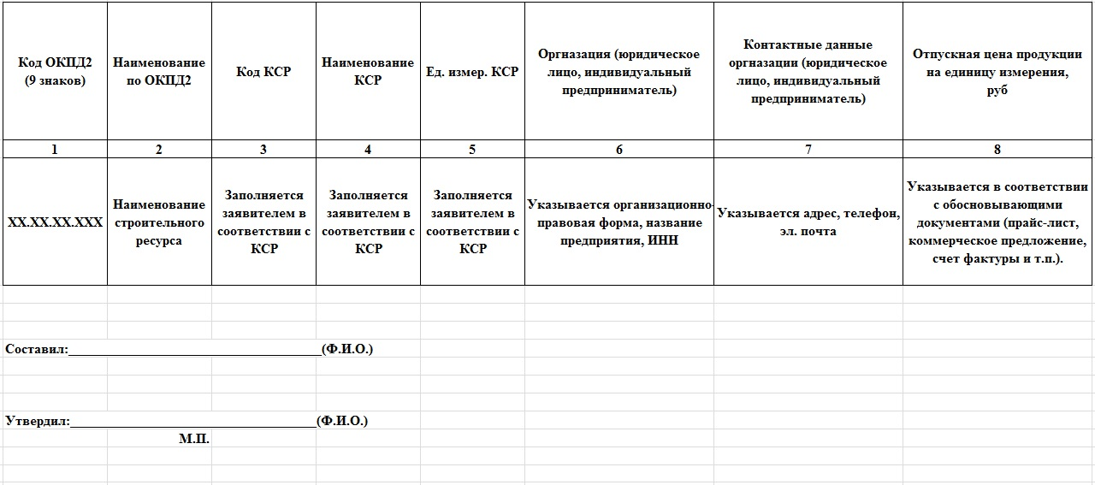

Форма для исключения позиций из КСР

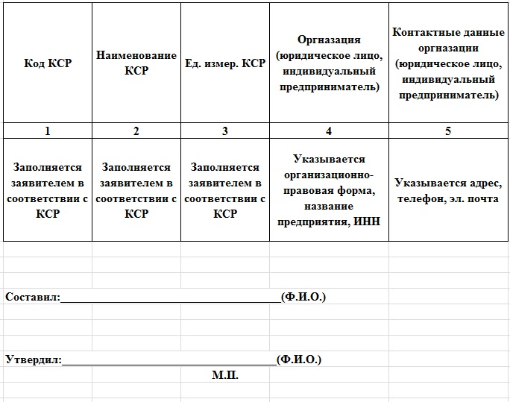

Для целей настоящего порядка под отчетным периодом понимается квартал, в течение которого поступают заявки на внесение изменений в КСР.

